Статистическая информация о предоставлении муниципальных услуг
структурными подразделениями Городской Управы города Калуги
за 4 квартал 2022 года

Федеральный закон от 27.07.2010 № 210-ФЗ «Об организации предоставления государственных и муниципальных услуг» (далее – Федеральный закон № 210-ФЗ) определяет муниципальную услугу как деятельность по реализации функций органа местного самоуправления, которая осуществляется по запросам заявителей в пределах полномочий органа, предоставляющего муниципальные услуги, по решению вопросов местного значения, установленных в соответствии с Федеральным законом от 06.10.2003 № 131-ФЗ «Об общих принципах организации местного самоуправления в Российской Федерации» и уставами муниципальных образований.
В соответствии с Федеральным законом № 210-ФЗ деятельность муниципального образования «Город Калуга» по предоставлению муниципальных услуг ориентирована на снижение административных барьеров при их оказании.
В четвертом квартале 2022 года были утверждены административные регламенты предоставления трех новых муниципальных услуг:
1. подтверждение права бесплатного проезда в городском транспорте общего пользования отдельным категориям граждан» (регламент утвержден постановлением Городской Управы города Калуги от 03.10.2022 № 359-п);
2. установка информационной вывески, согласованию дизайн-проекта размещения вывески в муниципальном образовании «Город Калуга» (регламент утвержден постановлением Городской Управы города Калуги от 01.11.2022 № 396-п);
3. согласование создания мест (площадок) накопления твердых коммунальных отходов на территории муниципального образования «Город Калуга» (регламент утвержден постановлением Городской Управы города Калуги от 29.12.2022 № 498-п).
Таким образом, органами Городской Управы города Калуги по состоянию на конец IV квартала 2022 года предоставляется 80 муниципальных услуг. В их предоставлении принимает участие 136 муниципальных служащих.
Таблица 1. Информация о количестве
оказываемых структурными подразделениями
Городской Управы города Калуги услуг

№ п/п | Наименование структурного подразделения Городской Управы города Калуги | Количество предоставляемых муниципальных услуг
1 | Управление делами Городского Головы города Калуги | 1
2 | Управление по работе с населением на территориях | 2
3 | Управление городского хозяйства города Калуги | 8
4 | Управление жилищно-коммунального хозяйства города Калуги | 7
5 | Управление экономики и имущественных отношений города Калуги | 10
6 | Управление архитектуры, градостроительства и земельных отношений города Калуги | 30
7 | Управление социальной защиты города Калуги | 8
8 | Управление образования города Калуги | 2
9 | Управление культуры города Калуги | 2
10 | Управление физической культуры, спорта и молодежной политики города Калуги | 4
11 | Отдел по охране прав несовершеннолетних, недееспособных и патронажу города Калуги | 1
12 | Городская Управа города Калуги (сектор по обеспечению деятельности заместителя Городского Головы города Калуги) | 5

В IV квартале 2022 года в структурные подразделения Городской Управы города Калуги поступило 10875 заявлений на предоставление муниципальных услуг.
74,66% граждан лично обратились в органы Городской Управы города Калуги за предоставлением услуг (8119 заявлений).
20,46% заявлений было направлено в электронном виде через Единый портал госуслуг, региональный портал госуслуг (2225 запросов).
2,91% заявлений поступило с помощью почтовой связи (316 заявления).
1,20% - посредством электронной почты (130 заявлений).
0,78% - через многофункциональный центр предоставления государственных и муниципальных услуг (85 заявлений).
Диаграмма 1. Информация о поступивших заявлениях
на предоставление муниципальных услуг

В четвертом квартале 2022 года в электронном виде предоставлялось 39 муниципальных услуг. В рассматриваемом периоде в электронный вид были переведены 3 муниципальные услуги органов Городской Управы города Калуги:

- представление информации об объектах муниципального имущества из реестра муниципального имущества муниципального образования «Город Калуга» (управление экономики и имущественных отношений города Калуги);
- выдача выписок из реестра муниципальной собственности на земельные участки муниципального образования «Город Калуга» (управление архитектуры, градостроительства и земельных отношений города Калуги);
- заключение договоров передачи жилых помещений, находящихся в муниципальной собственности муниципального образования «Город Калуга», в собственность граждан в порядке приватизации (управление экономики и имущественных отношений города Калуги).
Как и в предыдущие периоды с помощью Единого портала госуслуг граждане чаще всего обращаются за услугой управления образования города Калуги по регистрации детей, подлежащих обучению по образовательным программам дошкольного образования, в электронном реестре будущих воспитанников образовательных организаций» (за рассматриваемый период в электронном виде поступило 76,15% запросов на предоставление данной услуги (939 заявлений).
Через Многофункциональный центр предоставления государственных и муниципальных услуг (МФЦ) предоставлялось 20 муниципальных услуг. Подача документов через МФЦ осуществлялась только на услуги управления архитектуры, градостроительства и земельных отношений города Калуги. Больше всего заявлений через МФЦ было направлено на услуги:
- согласование переустройства и (или) перепланировки помещения в многоквартирном доме в муниципальном образовании «Город Калуга»;
- выдача градостроительного плана земельного участка в муниципальном образовании «Город Калуга»;
- выдача разрешения на строительство, реконструкцию объекта капитального строительства в муниципальном образовании «Город Калуга».
Наибольшее количество запросов на предоставление муниципальных услуг получили: управление архитектуры, градостроительства и земельных отношений города Калуги (3458), управление жилищно-коммунального хозяйства города Калуги (1963) и управление городского хозяйства города Калуги (1707).
Количество поступивших заявлений на предоставление муниципальных услуг в разрезе структурных подразделений Городской Управы города Калуги представлено на диаграмме 2.

Диаграмма 2. Информация о количестве поступивших
заявлений на предоставление муниципальных услуг

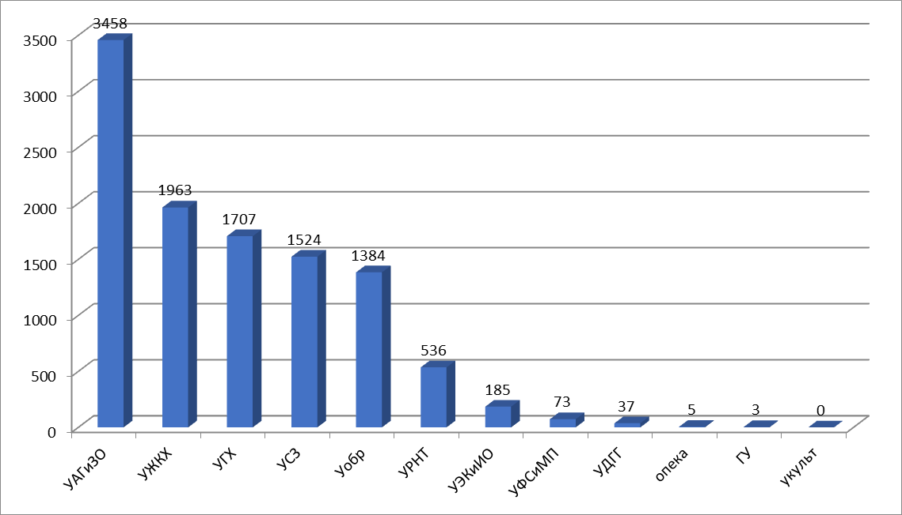

Где:
УАГиЗО – управление архитектуры, градостроительства и земельных отношений города Калуги;
Уобр – управление образования города Калуги;
УРНТ – управление по работе с населением на территориях;
УГХ – управление городского хозяйства города Калуги;
УЖКХ – управление жилищно-коммунального хозяйства города Калуги;
УЭКиИО – управление экономики и имущественных отношений города Калуги;
УДГГ – управление делами Городского Головы города Калуги;
УСЗ – управление социальной защиты города Калуги;
Опека – отдел по охране прав несовершеннолетних, недееспособных и патронажу города Калуги;
УФСиМП – управление физической культуры, спорта и молодежной политики города Калуги;
ГУ - Городская Управа города Калуги;
УКульт – управление культуры города Калуги
.
Наибольшее количество заявлений было подано на следующие муниципальные услуги:
- Представление информации о порядке предоставления жилищно-коммунальных услуг населению (предоставляется управлением жилищно-коммунального хозяйства города Калуги) (1332 заявление);
- Регистрация детей, подлежащих обучению по образовательным программам дошкольного образования, в электронном реестре будущих воспитанников образовательных организаций (предоставляется управлением образования города Калуги) (1233 заявления);
- Подтверждение права бесплатного проезда в городском транспорте общего пользования отдельным категориям граждан (1078 заявлений).
Положительное решение было вынесено по 9665 заявлениям, отказано в приеме документов по 26 заявлениям, по 860 заявлениям было отказано в предоставлении муниципальных услуг по основаниям, предусмотренными административными регламентами.

Диаграмма 3. Информация о принятых решениях о
предоставлении муниципальной услуги

За рассматриваемый период в органы Городской Управы города Калуги поступило 6 жалоб на предоставление муниципальных услуг. Из них:
- 3 жалобы поступило в отношении услуги по присвоению, изменению и аннулированию адресов в муниципальном образовании «Город Калуга»;
- 2 жалобы в отношении предоставления земельных участков;
- 1 жалоба на предоставление услуги по постановке граждан на учет в качестве нуждающихся в жилых помещениях, предоставляемых из муниципального жилищного фонда.
В отношении поступивших жалоб заявителям направлен разъясняющий ответ.
Общая информация о предоставленных муниципальных услугах в четвертом квартале 2022 года представлена в таблице 2.

Таблица 2. Сводная информация о работе
структурных подразделений Городской Управы города Калуги
по предоставлению муниципальных услуг

№ п/п | Наименование структурного подразделения Городской Управы города Калуги | Количество муниципальных услуг | Количество мун. служащих, участвующих в предоставлении услуги | Кол-во поступивших запросов | Результат работы с запросами
 |  |  |  |  | Удовлетворено всего | отказ в приеме документов | Отказ в предоставлении услуги
1 | Управление делами Городского Головы города Калуги | 1 | 2 | 37 | 37 | 0 | 0
2 | Управление по работе с населением на территориях | 2 | 44 | 536 | 530 | 0 | 3
3 | Управление городского хозяйства города Калуги | 8 | 9 | 1707 | 1707 | 0 | 0
4 | Управление жилищно-коммунального хозяйства города Калуги | 7 | 12 | 1963 | 1950 | 0 | 13
5 | Управление экономики и имущественных отношений города Калуги | 10 | 12 | 185 | 188 | 2 | 1
6 | Управление архитектуры, градостроительства и земельных отношений города Калуги | 30 | 41 | 3458 | 2440 | 24 | 783
7 | Управление социальной защиты города Калуги | 8 | 8 | 1524 | 1454 | 0 | 60
8 | Управление образования города Калуги | 2 | 2 | 1384 | 1278* | 0 | 0
9 | Управление культуры города Калуги | 2 | 1 | 0 | 0 | 0 | 0
10 | Управление физической культуры, спорта и молодежной политики города Калуги | 4 | 2 | 73 | 73 | 0 | 0
11 | Отдел по охране прав несовершеннолетних, недееспособных и патронажу города Калуги | 1 | 1 | 5 | 5 | 0 | 0
12 | Городская Управа города Калуги (сектор по обеспечению деятельности заместителя Городского Головы города Калуги) | 5 | 2 | 3 | 3 | 0 | 0

За IV квартал 2022 года были получены заявки на предоставление услуги «Выдача путевки для отдыха детей муниципального образования «Город Калуга» на осенние и зимние каникулы. На осенние каникулы было выдано 45 путёвок, путёвки на зимние каникулы будут действовать в январе 2023 года (следующий отчетный период).

